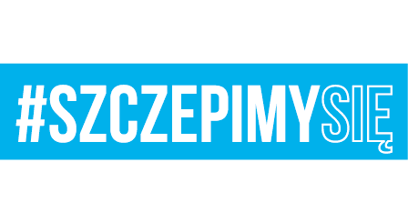

Egz. Nr 1
Malbork, dnia 21 lipca 2021 r.

Wszyscy uczestnicy postępowania

Nr sprawy: 22. BLT.SZP.2612.61.2021
Dotyczy: postępowania w sprawie udzielenia zamówienia publicznego
Nazwa zadania: „Wykonanie badań WDT, legalizacji i wzorcowania stałej, i ruchomej infrastruktury paliwowej 22. BLT w Malborku oraz jednostek przez nią administrowanych”.

Szanowni Państwo,

22 Baza Lotnictwa Taktycznego w Malborku działając na podstawia art. 222 ust. 5 ustawy Prawo zamówień publicznych, przestawia Państwu informację z otwarcia ofert, która odbyła się w dniu 21.07.2021 r., o godz.10:15.

Kwota brutto jaką Zamawiający zamierzał przeznaczyć na realizację zamówienia |  | 230 000,00 zł
Numer oferty, nazwa wykonawcy |  | Wartości brutto oferty w zł
Oferta nr 1 | Przedsiębiorstwo Usługowo Handlowe JARGUZ Jarosław Gumienny  ul. Portowa 15  76-200 SŁUPSK | 291 387,00
Oferta nr 2 | P.H.U. NORD-GLAS Marta Krym Nastały  ul. Jeziorna 55  84-215 GOWINO | 221 473,80

Z poważaniem
Sekcja Zamówień Publicznych
Iwona Szmigiel
Wykonano w 1 egz.
Egz. Nr 1 – ad acta
Wykonała: I. Szmigiel (261 536 782)
Dostęp do dokumentu: Sekcja Zamówień Publicznych

